Bestuursverslag 2018
Stichting KanZ Heerhugowaard

Voorwoord
Hierbij het eerste bestuursverslag van Stichting KanZ Heerhugowaard. Vanaf 20 juli 2018 kent de stichting een Raad van Bestuur bestaand uit 1 directeur en een Raad van Toezicht bestaande uit 5 leden. Sinds 1 oktober 2017 mag de Kanzklas zich de eerste (en tot nu toe enige) onderwijs-gefinancierde Samen naar Schoolklas noemen. Dit was ook mede de aanleiding voor verdere professionalisering van de stichting.
In 2018 konden we onze zesde leerling verwelkomen in de groep en daarmee is de klas vol. Nieuwe aanmeldingen moeten wachten tot het starten van een tweede groep mogelijk wordt in de Montessorischool.
Verslag van de Raad van Toezicht

Tijdens de vergadering van de RvB en de RvT op 15 april 2019 is de jaarrekening over 2018 goedgekeurd. Behorend hierbij heeft de RvT de volgende punten toe te voegen.
Resultaten
Het jaar 2018 wordt voor de Stichting KanZ afgesloten met een positief resultaat van € 23.215. Het ondernemingsvermogen bedraagt € 46.115. De RvT heeft de RvB verzocht een plan te maken over de bestemming van het groeiende vermogen.
Focus van de RvT
2018 was het eerste gehele kalenderjaar waarin met het nieuwe bestuursmodel werd gewerkt: directeur/bestuurder samen met RvT. Dit in tegenstelling tot het model dat tot en met de zomer van 2017 is gehanteerd, waarbij werd gewerkt met een directeur, een bestuur en een RvT.
Voor de RvT heeft in 2018 de focus gelegen op professionalisering van de werkwijze RvB-RvT. Hiervoor is gekozen vanuit een evaluatie van het oude bestuursmodel met de oude bestuurders, en gericht op gewenste uitbreiding met een 2e klas.
De aandacht heeft daarbij gelegen op:
- Het verder aanbrengen van de overlegstructuur
- Zorgen voor tijdige en volledige informatievoorziening aan de RvT
- Formalisering nieuwe opzet in statuten
Vergaderingen
Er zijn gedurende 2018 drie vergaderingen geweest:
- 12 maart 2018
- 9 juni 2018
- 19 november 2018
Onderwerpen bij vergaderingen zijn geweest:
- Ontwikkelingen in de klas
- Personeelswisseling eind 2018
- Het adviseren over de gewenste uitbreiding met een 2e klas
- Begroting 2019 vastgesteld
- Privacyreglement
- Vergaderschema 2019 gemaakt
- Statuten opnieuw vastgesteld
- Opmaat voor nieuw HHR
- Profielbeschrijvingen RvB en RvT
- Het benoemen van een secretaris
- Het vinden van een vijfde lid voor de RvT
- Het aanleggen van een archief

Tussen vergaderingen door
Contacten tussen RvT en RvB tussen de vergaderingen in, zijn – naast het voorbereiden van vergaderingen – vooral gericht geweest op:
- Bespreken stand van zaken
- Afwikkeling klacht oud bestuursleden
  - Inspectie op bezoek gehad
  - Gesprek bij NSGK
Ten aanzien van de klacht van de oud bestuursleden is besloten om dit dossier te sluiten, omdat de NSGK de klacht niet ontvankelijk heeft verklaard en de onderwijsinspectie een positief rapport heeft geschreven en adviezen om mee aan het werk te gaan. Deze adviezen zullen door de RvB worden uitgewerkt in maatregelen om toe te passen in de klas.
Conclusie
De Raad van Toezicht van de Stichting KanZ is blij met het resultaat van de Stichting over 2018, en met de ingezette verbeteringen in de werkwijze tussen RvB en RvT. In een latere fase zal de werkwijze wat structureler worden geëvalueerd, maar voor nu belooft dit genoeg en kunnen de boeken over 2018 worden gesloten.

Teun Oosterbaan,
Voorzitter Raad van Toezicht
22 juni 2019

Algemeen
Missie
Kansen en zorg bieden in een samenleving van mensen met en zonder (meervoudige) beperkingen op het gebied van leven, leren en logeren.

Visie
Stichting KanZ hecht veel waarde aan kleinschaligheid. Dat wil zeggen; kleine groepen, veel individuele aandacht, kleine organisatie en een hoge personeelsbezetting. De organisatie werkt efficiënt en heeft korte lijnen naar de medewerkers. Daarbij streeft stichting KanZ naar een inclusieve samenleving waarin plaats is voor iedereen, met of zonder (meervoudige) beperking.
Leren
Bijna alle kinderen gaan tot hun twaalfde jaar naar dezelfde basisschool. Meestal is deze school ook in de buurt waar ze wonen, zodat zij binding krijgen met de buurt en sociale interactie met hun leeftijdsgenoten. Voor kinderen met een (meervoudige) beperking is dat vaak anders. Zij gaan naar scholen (ver) weg van hun woonomgeving en hebben nauwelijks contact met kinderen zonder beperkingen buiten hun gezin. Door kinderen, met en zonder beperkingen, dagelijks bij elkaar te laten zijn, zal deze vervreemding minder worden.
Een school die leert dat in principe niemand wordt buitengesloten, bereidt voor op een samenleving waarin niemand wordt uitgesloten.

- Kinderen met een (meervoudige) beperking kunnen profiteren van andere kinderen op de basisschool. Extra handen die kunnen helpen, extra stemmen die kunnen zingen en voorlezen. Kinderen met een (meervoudige) beperking kunnen door hun beperkingen zelf weinig in gang zetten, maar ze kunnen uitstekend de activiteiten en sfeer meebeleven. De ervaringen die hiermee inmiddels zijn opgedaan, laten zien dat kinderen met een (meervoudige) beperking alerter worden. Die alertheid is een voorwaarde voor welke ontwikkeling dan ook.
- Kinderen zonder beperking realiseren zich dat er kinderen zijn die heel anders zijn dan zij, maar er wel gewoon bij horen en dat die kinderen dezelfde basisbehoeften hebben als zij.
- Ouders van kinderen met een (meervoudige) beperking zullen zich met hun kind in de eigen omgeving meer geaccepteerd en begrepen voelen als hun ook in die omgeving naar school gaat. Dit is een belangrijk effect van deze werkwijze.

Voor een optimale ontwikkelingsstimulatie past in de visie van Stichting KanZ dan ook een hoge bezetting en goede kwaliteit van de pedagogische medewerkers. Er zal veel ruimte zijn voor individuele benadering van de kinderen en om maatwerk te leveren.
Kinderen met een (meervoudige) beperking kunnen profiteren van de voorbeeldfunctie van de andere kinderen van school. Er wordt nauw samengewerkt met andere disciplines zoals; Fysiotherapie, Logopedie, Muziektherapie en Creatieve Therapie.

Logeren
Tijdens de logeerweekenden staan, natuurbeleving, ontspanning, een passend aanbod van activiteiten, individuele aandacht en permanent toezicht op onze deelnemende kinderen, centraal. De ervaren logeerbegeleid(st)ers zorgen er voor dat de logeerweekenden voelen als een soort van ‘minivakantie’, waardoor de kinderen niet moe en overprikkelt thuiskomen van het logeerweekend, maar juist volledig tot rust gekomen, ontspannen en met hernieuwde energie. We werken met kleine groepen van twee kinderen met een-op-een begeleiding.

Doelstellingen
Stichting KanZ stelt zich ten doel:
- Het bieden van kwalitatief goede ontwikkelingsstimulatie en zorg aan mensen met (meervoudige) beperkingen.
- Het bevorderen van dagelijks terugkerende contacten tussen mensen met en zonder (meervoudige) beperkingen.
- Het verschaffen van woongelegenheid voor mensen met (meervoudige) beperkingen.
- Het organiseren van begeleide logeerweekenden voor mensen met (meervoudige) beperkingen.
- Het bieden van zorg en ondersteuning in al haar facetten.
- Het verrichten van alle verdere handelingen, die met het vooraanstaande in de ruimste zin verband houden of daartoe bevorderlijk kunnen zijn.

Dat doet Stichting KanZ door:
- Het vormen van een klas met mensen met (meervoudige) beperkingen binnen een reguliere basisschool.
- Het organiseren van begeleide logeerweekenden voor mensen met (meervoudige) beperkingen.
- Het (laten) oprichten en in stand houden van een zorgwoning.
- Het sluiten van overeenkomsten met derden te verkrijging van kwalitatief hoogstaande zorg.
- Het sluiten van overeenkomsten met derden ter ondersteuning van de stichting in het uitvoeren van haar taken.
- Het sluiten van contracten of overeenkomsten met derden ten behoeve van huisvesting.
Activiteiten
Algemeen
Twee oud-bestuursleden hadden een klacht geuit over Stichting Kanz middels een brief aan diverse instanties. Naar aanleiding van deze brief zijn er gesprekken geweest met de NSGK, het samenwerkingsverband en de Blauwe Loper. De directeur van de Blauwe Loper heeft de oud-bestuursleden uitgenodigd voor een gesprek, maar daar zijn zij niet op ingegaan. Daar de klachten ook niet terecht zijn gebleken, maar eerder voort leken te komen uit rancune, is besloten dit dossier verder te sluiten.

KanZ leren
Sinds 2017 hebben we onderwijserkenning en biedt stichting KanZ onderwijs, in opdracht van en onder verantwoordelijkheid van Stichting de Blauwe Loper. Al onze leerlingen staan nu ingeschreven op school en zijn volledig leerplichtig. De Blauwe Loper is verantwoordelijk voor de kwaliteit van onderwijs, Stichting KanZ voor de zorg.
In oktober hebben we bezoek gehad van de onderwijsinspectie. De aanbevelingen worden in de loop van 2019 samen met De Blauwe Loper verder uitgewerkt.
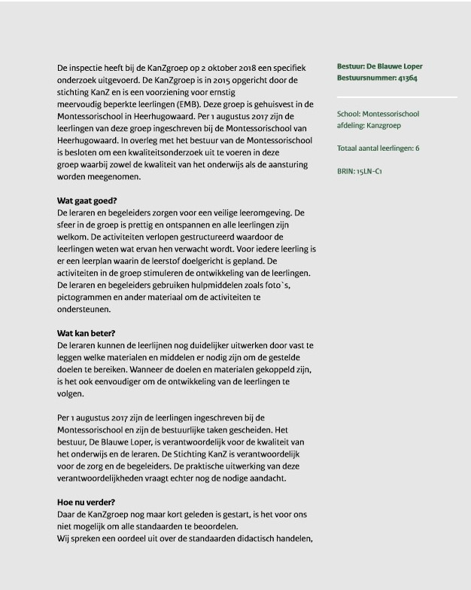
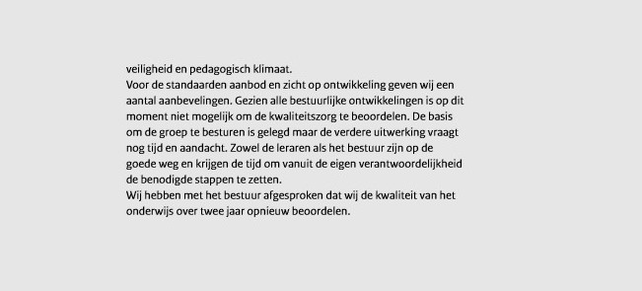
Figuur 1 Samenvatting uit rapport onderwijsinspectie

KanZ logeren
Vanuit het team is gevraagd of er een hogere vergoeding kan worden betaald. Na overleg hebben we het tarief iets verhoogd en ook de vergoedingen. Toch hebben 2 logeerbegeleiders aangegeven niet meer op de logeerweekenden mee te willen gaan en hebben we in 2019 besloten (voorlopig) te stoppen met de logeeropvang. We gaan wel door met de vakantieopvang.

Personeel
In 2018 hadden we 6 medewerkers in dienst van de stichting; 3 onderwijskrachten en 3 zorgmedewerkers. Daarnaast wordt er 1 zorgmedewerker ingehuurd op ZZP basis.
Aan het eind van het jaar heeft een onderwijskracht ontslag genomen en zijn er in december sollicitatiegesprekken geweest en is er een geschikte kandidaat gevonden die per 1 maart 2019 in dienst van de stichting is gekomen.
In 2018 hebben we geen stagiaires gehad.

Financieel
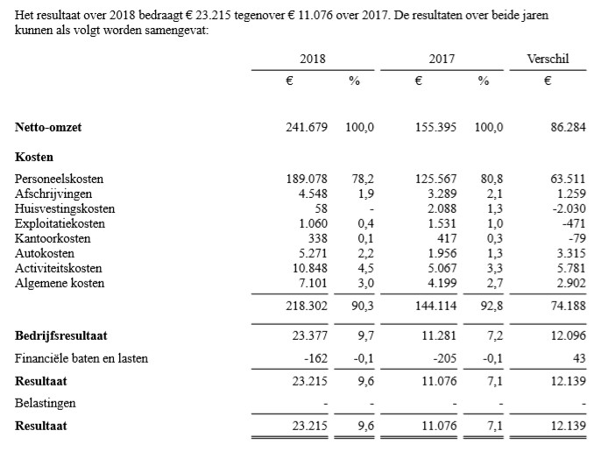

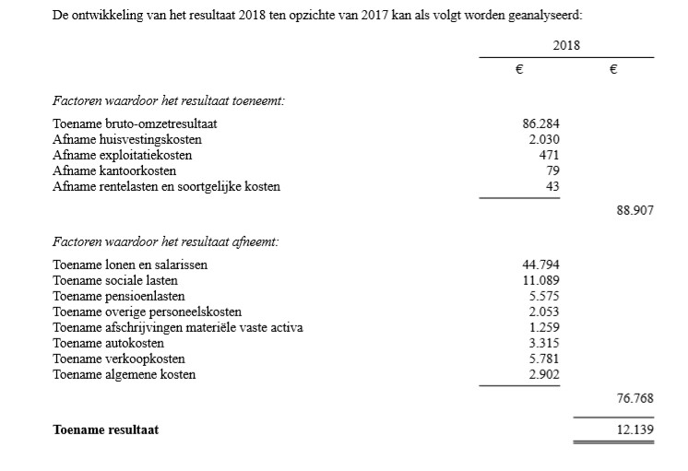
2018 sluit met een batig saldo van €23.215. In 2019 wordt afgesproken hoe om te gaan met het groeiend eigen vermogen en de hoogte daarvan. Wel moet erbij worden aangetekend dat een deel van het bedrag moet worden gereserveerd voor personeelskosten (o.a. PBL-uren).
De betalingen van de salarissen liepen altijd een maand achter bij de stichting in verband met de facturering aan ouders die weer moeten declareren bij de SVB. De stichting had de eerste jaren onvoldoende eigen vermogen om dit voor te schieten. Inmiddels is dit gelijkgetrokken. Dit betekent ook dat er dus in januari geen geld meer hoeft te worden gereserveerd voor de salarissen van december.
Ook de lening van de initiatiefnemers is inmiddels afgelost.
Omdat onze leerlingen ingeschreven staan bij de school, krijgt de school de basisbekostiging voor deze leerlingen waardoor er geen huur meer hoeft worden betaald.
Van donaties van Stichting Ezelsvrienden uit Heemskerk (€1200) en JCI Alkmaar (€6000) hebben we een tandemfiets en een rolstoelbus voor de stichting aangeschaft.

Toekomst
Het maximum aantal leerlingen voor 1 groep is bereikt en een aantal ouders heeft interesse getoond voor de klas. We zijn in gesprek over het starten van een tweede groep in de Montessorischool.
Met het samenwerkingsverband is afgesproken dat we tot een maximum van 10 leerlingen gaan op de huidige locatie (wel met een extra lokaal). Daarnaast gaan we kijken of we, in de regio van het samenwerkingsverband, in een andere gemeente een groep kunnen starten. Inmiddels zijn er gesprekken geweest met een initiatiefgroep uit Bergen. In 2019 hopen we daar meer over te kunnen zeggen.
Voor een aantal leerlingen komt nu ook het voortgezet onderwijs dichterbij. Ook hierover zijn we druk aan het nadenken hoe we dit gaan vormgeven.

